Министерство образования и молодежной политики Свердловской области

ГАПОУ СО «Уральский радиотехнический колледж им. А.С. Попова»

специальность: 09.01.03 Мастер по обработке цифровой информации

Пояснительная записка по учебной практики по технологии создании и обработки цифровой мультимедийной информации

(УП 0.1)

|  |  |
| --- | --- |
| Выполнил: | студент группы Ми-201  А. А. Ракицкий |
| Проверил: | преподаватель М.С. Дорофеев |
|  |  |
| Итоговая оценка: | 4 |

Екатеринбург 2023

Содержание

Введение 2

1 Предпроектный этап 4

2 Проектный этап 7

Заключение 8

Приложения А 9

# Введение

В процессе обучения я приобрел навыки работы с различными программами и инструментами, такими как Word, Excel, PowerPoint, Photoshop, Illustrator, Figma, HTML и Blender. Теперь я владею возможностями программ обработки текста, таблиц и презентаций, графическими редакторами, средствами дизайна интерфейсов, языком разметки веб-страниц, а также программами для 3D-моделирования и создания компьютерной графики. Работа с программами, такими как Word, Excel и PowerPoint, позволяет мне эффективно создавать, редактировать и оформлять текстовые документы, таблицы и презентации. Я также овладел навыками работы с графическими программами Photoshop и Illustrator, что дает мне возможность создавать и редактировать изображения, логотипы и иллюстрации. Figma, в свою очередь, стал для меня мощным инструментом для создания дизайн-проектов, включая интерфейсы веб-сайтов и мобильных приложений. Мое знание языка разметки веб-страниц HTML позволяет мне создавать и разрабатывать веб-страницы и веб-приложения. А программу Blender я использую для 3D-моделирования и создания компьютерной графики, что позволяет мне создавать трехмерные объекты, анимацию и визуализацию. Мое обширное знание и опыт работы с этими программами позволяют мне эффективно выполнять различные задачи и достигать высоких результатов в работе.

**Актуальность**

Овладение навыками работы с программами и инструментами, такими как Word, Excel, PowerPoint, Photoshop, Illustrator, Figma, HTML и Blender, является важным и актуальным в современном мире. Эти программы и инструменты широко применяются в различных профессиональных сферах, включая офисную работу, дизайн, веб-разработку, графику и анимацию. Они помогают повысить эффективность работы и создавать качественные документы, изображения, презентации, интерфейсы веб-сайтов и 3D-модели, открывая новые возможности для развития профессиональной карьеры.

**Цель:**

Овладение навыками работы с программами и инструментами, такими как Word, Excel, PowerPoint, Photoshop, Illustrator, Figma, HTML и Blender, является важным и актуальным в современном мире. Эти программы и инструменты широко используются в различных профессиональных сферах, включая офисную работу, дизайн, веб-разработку, графику и анимацию. Они способствуют повышению производительности и позволяют создавать качественные документы, изображения, презентации, веб-интерфейсы и 3D-модели, открывая новые возможности для развития карьеры.

**Задачи:**

Изучить основы работы с следующими программами:

* + - Microsoft Word;
    - Microsoft Excel;
    - Microsoft PowerPoint;
    - Adobe Photoshop
    - Adobe Illustrator;
    - Figma;
    - HTML;
    - Blender;

# 1 Предпроектный этап

**1.1 Microsoft Word**

Microsoft Word - это программа для обработки текстов, разработанная компанией Microsoft. Она предоставляет возможности для создания, редактирования и форматирования документов, таких как письма, резюме, отчеты и другие текстовые материалы. Word предлагает разнообразные инструменты для форматирования текста, вставки изображений, создания таблиц, просмотра и печати документов. Он является одним из самых распространенных программных приложений для работы с текстовыми документами.

**1.2 Microsoft Excel**

Microsoft Excel - это программа для создания электронных таблиц и анализа данных, разработанная компанией Microsoft. Excel позволяет пользователям организовывать данные в таблицы, выполнять математические операции, создавать графики и диаграммы, а также выполнять сложные вычисления и анализ данных. Он широко используется для учета, финансового моделирования, статистического анализа и других задач, связанных с обработкой и анализом числовых данных. Excel является одним из самых популярных программных приложений для работы с электронными таблицами.

**1.3 Microsoft PowerPoint**

Microsoft PowerPoint - это программа для создания презентаций, разработанная компанией Microsoft. PowerPoint предоставляет широкий набор инструментов для создания профессиональных слайд-шоу, которые включают текст, изображения, графики, анимацию, видео и звуковые эффекты. С помощью PowerPoint пользователи могут организовывать информацию в презентационном формате, создавать наглядные слайды, проводить презентации перед аудиторией или делиться материалами онлайн. PowerPoint является одним из самых популярных инструментов для создания и демонстрации презентаций в деловой и образовательной сферах.

**1.4 Adobe Photoshop**

Adobe Photoshop - это программное обеспечение для редактирования и обработки растровых изображений, разработанное компанией Adobe. Photoshop предоставляет мощные инструменты для создания, редактирования и улучшения фотографий, иллюстраций, дизайна и других графических элементов. С его помощью можно ретушировать фотографии, изменять цвета и освещение, удалять нежелательные объекты, создавать коллажи, работать с слоями, применять фильтры и эффекты, и многое другое. Photoshop является одним из наиболее популярных инструментов в фотографии, дизайне и графическом искусстве, и широко используется профессионалами и энтузиастами по всему миру.

**1.5 Adobe Illustrator**

Adobe Illustrator - это векторный графический редактор, разработанный компанией Adobe. Он предоставляет мощные инструменты для создания и редактирования иллюстраций, логотипов, макетов, дизайна интерфейса и других графических элементов. Illustrator основан на использовании векторной графики, что позволяет создавать изображения, которые могут быть масштабированы без потери качества. Он предлагает широкий спектр инструментов для создания фигур, путей, градиентов, эффектов и многого другого. Illustrator является популярным инструментом в дизайнерских и творческих областях и широко используется для создания профессиональной графики.

**1.6 Figma**

Figma - это онлайн-инструмент для дизайна интерфейсов и прототипирования, разработанный для коллаборативной работы над проектами. Figma предоставляет возможности для создания и редактирования векторных графических элементов, макетов интерфейсов, иконок, прототипов и многое другое. Он позволяет командам дизайнеров и разработчиков работать над проектами одновременно, обмениваться мнениями и комментариями в режиме реального времени. Figma также позволяет создавать интерактивные прототипы, которые помогают проверить функциональность и взаимодействие пользователей с интерфейсом. Благодаря своей доступности и коллаборативным функциям, Figma стал популярным инструментом среди дизайнеров и команд, работающих над веб-дизайном и разработкой мобильных приложений.

**1.7 HTML**

HTML (HyperText Markup Language) - это язык разметки, используемый для создания структуры и содержимого веб-страниц. Он представляет собой основу веб-разработки и определяет элементы и их расположение на странице. HTML использует теги для обозначения различных элементов, таких как заголовки, абзацы, списки, ссылки, изображения и другие. Он также позволяет задавать атрибуты элементов, определять стили и добавлять интерактивность с помощью JavaScript. Браузеры интерпретируют HTML-код и отображают его визуально для пользователей. HTML является основой веб-страниц и основным инструментом для создания контента в Интернете.

**1.8 Blender**

Blender - это свободное и открытое программное обеспечение для 3D-моделирования, анимации, рендеринга и создания визуальных эффектов. Он предоставляет мощные инструменты для создания сложных 3D-моделей, анимации персонажей, симуляции физики, создания спецэффектов и многое другое. Blender поддерживает широкий спектр функций, включая моделирование, текстурирование, освещение, анимацию, редактирование видео и композитинг. Он также предоставляет возможности для программирования с помощью встроенного языка Python, что позволяет расширять его функциональность и автоматизировать процессы. Blender активно используется в индустрии кино, анимации, игровой разработке, архитектуре и других областях для создания высококачественных 3D-визуализаций.

# 2 Проектный этап

**2.1 Microsoft Word**

С помощью программы Microsoft Word, освоены навыки работы с документами. Были предоставлены мощные инструменты для создания, редактирования и форматирования текстовых документов. Получены возможности создавать профессионально оформленные письма, резюме, отчеты и другие текстовые материалы.

**2.2 Microsoft Excel**

Благодаря программе Microsoft Excel, освоены навыки работы с таблицами и числовыми данными. Были изучены основные функции и возможности Excel, такие как создание формул, сортировка и фильтрация данных, создание графиков и диаграмм. Получены возможности эффективного анализа и организации числовой информации, что позволяет принимать обоснованные решения и улучшать процессы в работе и бизнесе.

**2.3 Microsoft PowerPoint**

С использованием программы Microsoft PowerPoint были освоены навыки создания презентаций. Были изучены функции форматирования слайдов, добавление текста, изображений, графиков и других медиа-элементов. Получены возможности создания профессиональных и наглядных презентаций, которые эффективно передают информацию и привлекают внимание аудитории.

**2.4 Adobe Photoshop**

Благодаря программе Adobe Photoshop, освоены навыки работы с графическим редактором. Были предоставлены мощные инструменты для создания и редактирования изображений. Получены возможности для ретуширования фотографий, настройки цветовой палитры, создания эффектов и композиций.

**2.5 Adobe Illustrator**

При использовании программы Adobe Illustrator были приобретены навыки работы с векторной графикой. Получены мощные инструменты, которые позволяют создавать и редактировать иллюстрации, логотипы, дизайны и другие векторные изображения.

**2.6 Figma**

Использование программы Figma позволило овладеть навыками создания дизайн-проектов, включая интерфейсы веб-сайтов и мобильных приложений. Были изучены инструменты для создания макетов, прототипирования и совместной работы над проектами. Получены возможности создания современного и функционального дизайна, учитывающего потребности пользователей.

**2.7 HTML**

Овладение языком разметки HTML открыло возможности создания и разработки веб-страниц и веб-приложений. Были изучены основные элементы HTML, структура веб-страницы и способы стилизации с помощью CSS. Получены возможности создания привлекательного и интерактивного веб-содержания.

**2.8 Blender**

Были освоены навыки работы с программой Blender, что позволило создавать трехмерные модели и визуализации. Были использованы мощные инструменты и возможности Blender для моделирования объектов, настройки материалов, освещения и создания анимаций.

# Заключение

По завершении обучения проведен самоанализ и оценка приобретенных навыков работы с различными программами и инструментами, включая Word, Excel, PowerPoint, Photoshop, Illustrator, Figma, HTML и Blender. Были осознаны возможности работы с программами обработки текста, таблиц и презентаций, графическими редакторами, инструментами дизайна интерфейсов, языком разметки веб-страниц, а также программами для 3D-моделирования и создания компьютерной графики. После овладения указанными программами и инструментами, было сделано следующее заключение: работа с Word, Excel и PowerPoint позволяет эффективно создавать, редактировать и оформлять текстовые документы, таблицы и презентации. Были приобретены навыки работы с графическими программами Photoshop и Illustrator, что дает возможность создавать и редактировать изображения, логотипы и иллюстрации. Figma является мощным инструментом для создания дизайн-проектов, включая интерфейсы веб-сайтов и мобильных приложений. Знание HTML позволяет создавать и разрабатывать веб-страницы и веб-приложения. Blender является программой для 3D-моделирования и создания компьютерной графики, позволяющей создавать трехмерные объекты, анимацию и визуализацию. Обширные знания и опыт работы с этими программами позволяют эффективно выполнять различные задачи и достигать высоких результатов в работе.

# Приложения А

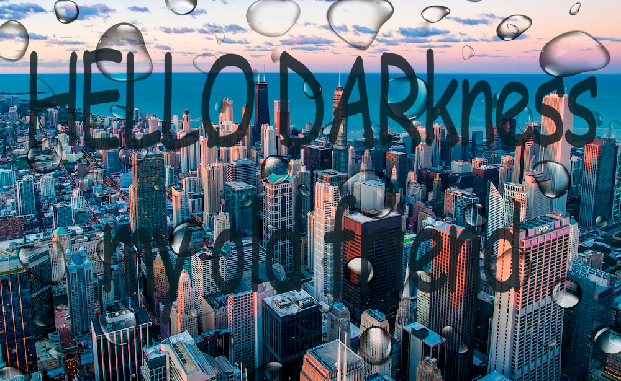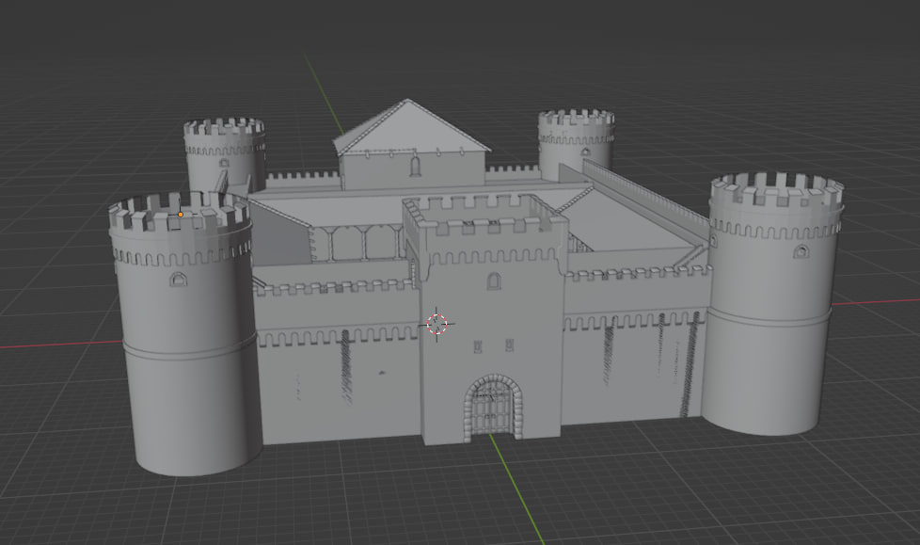**Изобразительный материал**

Рисунок 2. Дизайн текста

Рисунок 1. Замок

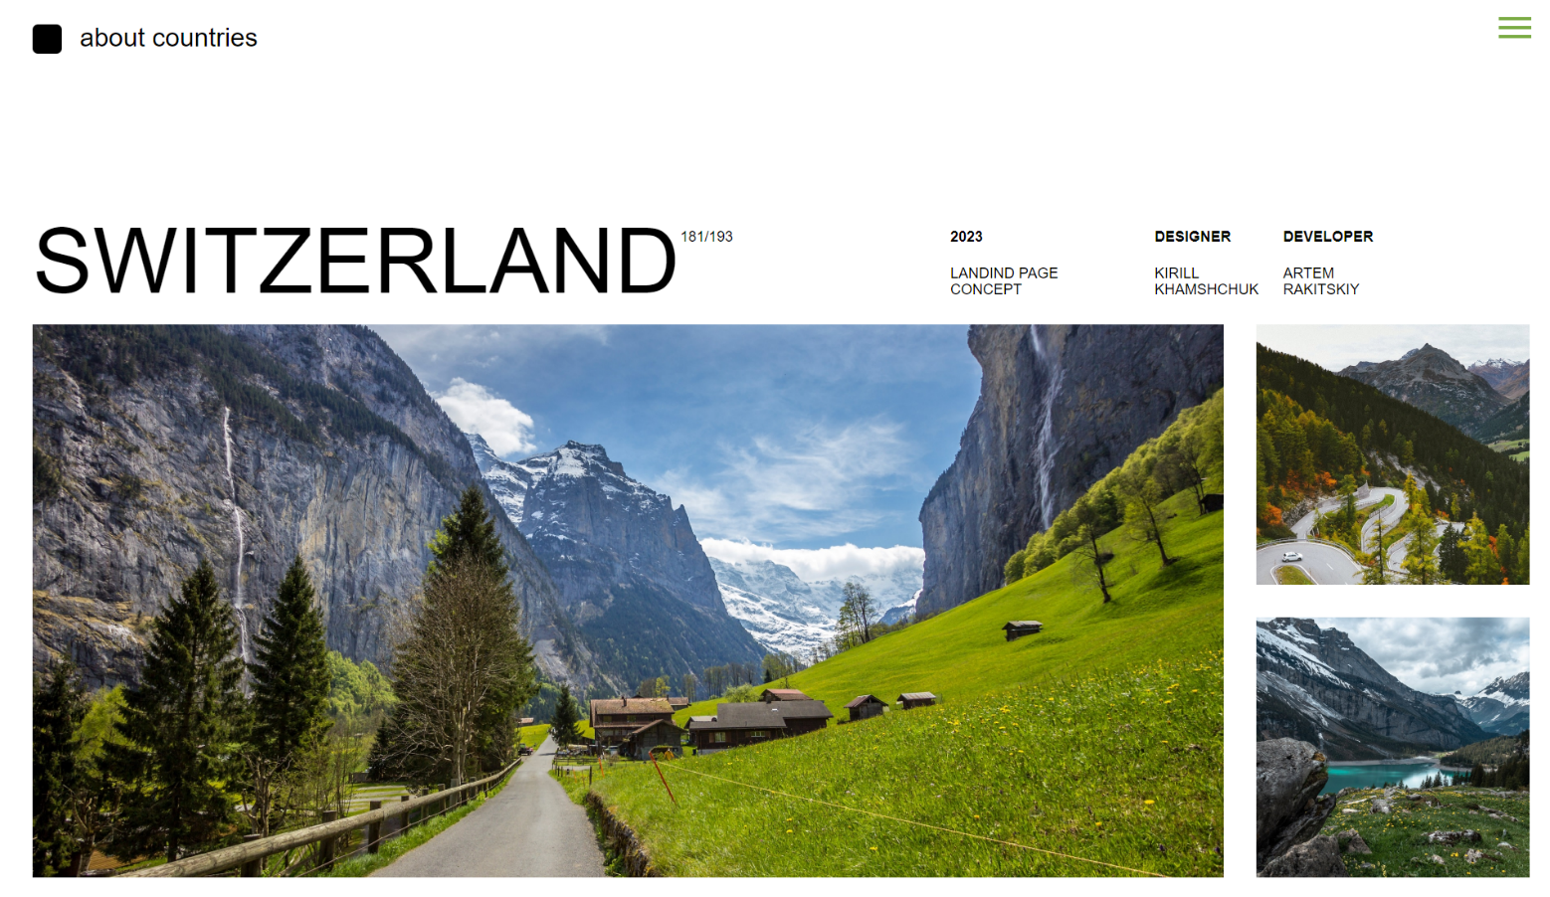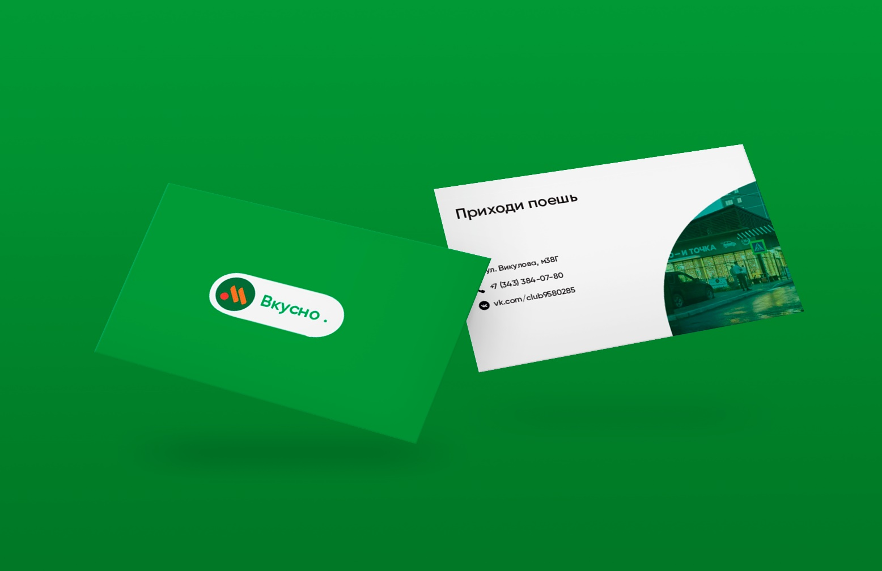

Рисунок 4. Одностраничный сайт (Верстка по макету Figma)

Рисунок 3. Дизайн визитной карточки